1. **Название продукта**

Ai search support

1. **User story**

Как соискатель, я хочу чтобы AI-агент проанализировал резюме и интересующую мне сферу и написал отчет о недостающих и востребованных на рынке навыках и персональные рекомендации по их развитию, чтобы найти подходящую работу быстрее.

1. **Макеты**

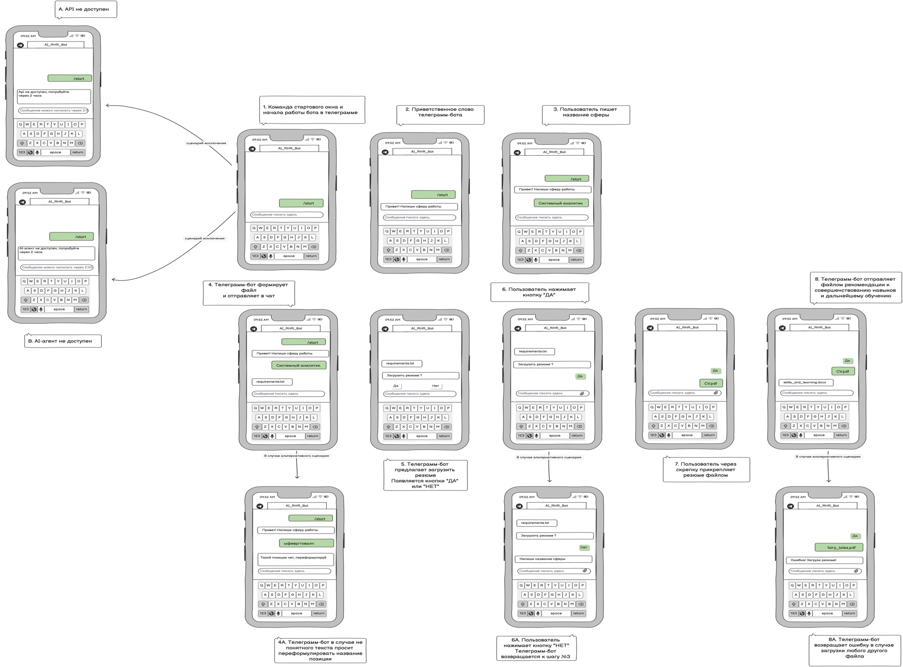

1. **Use case**

|  |  |
| --- | --- |
| **ID** | UC-RHR-001 |
| **Заголовок** | Анализ требований к сфере с рекомендациями по развитию навыков через телеграмм-бота |
| **Акторы** | Пользователь, телеграмм бот, AI-агент |
| **Предусловие** | Пользователь авторизован в телеграмме, и нажал кнопку /start в чате. |
| **Триггер** | Пользователь пишет интересующую его позицию |
| **Основной сценарий** | 1. Пользователь пишет наименование интересующей его позиции. 2. Телеграмм-бот принимает запрос и возвращает список требований 3. Пользователь получает список самых востребованных требований 4. Чат бот задает вопрос «загрузить резюме» 5. Пользователь жмет кнопку «да» 6. Чат бот принимает запрос 7. Пользователь загружает резюме в чат. 8. Телеграмм-бот получает резюме и возвращает рекомендации 9. Пользователь получает рекомендации дальнейшего развития навыков |
| **Альтернативный сценарий** | 2А. Телеграмм-бот не смог понять данную область. 2B. Телеграмм-бот отправляет в чат «такой позиции нет, просьба переформулировать.» 5А. Пользователь жмет кнопку «Нет» 5В. Телеграмм-бот отправляет в чат сообщение: «Напиши название сферы» 8А. Телеграмм-бот возвращает ответ: "Загрузи резюме" |
| **Исключительный сценарий** | *При отсутствие связи с api сайтом поиска работы:* A. Телеграмм-бот отправляет сообщение в чат «попробуйте через 2 часа» B. В чате появляется таймер на два часа с ограничением сообщений *При недоступности AI-агента:* A. Телеграмм-бот отправляет сообщение в чат «AI-агент не доступен, попробуйте через 2 часа» B. В чате появляется таймер на два часа с ограничением сообщений |
| **Результат** | Пользователь получает отчет с рекомендациями. |
| **Минимальные гарантии успеха** | Телеграмм-бот отправил ответ на сообщение |

1. **BPMN**

